УТВЕРЖДАЮ
Директор
ГАУ ЧР ДО «Центр АВАНГАРД»
Минобразования Чувашии

___________________ Н.А. Иванова

«28» декабря 2021

ПОЛОЖЕНИЕ
О ХI РЕСПУБЛИКАНСКОЙ ДИСТАНЦИОННОЙ ВИКТОРИНЕ
«ФОТОКАНИКУЛЫ: 2022 – ГОД ВЫДАЮЩИХСЯ ЗЕМЛЯКОВ»

1. Общие положения
1.1. Республиканская дистанционная викторина «Фотоканикулы: 2022 – Год выдающихся земляков» (далее – викторина) проводится для обучающихся общеобразовательных организаций (СОШ, ООШ), профессиональных образовательных организаций (ПОО) и педагогов образовательных организаций (ДОУ, ООШ, СОШ).
1.2. Организатором викторины является государственное автономное учреждение Чувашской Республики дополнительного образования «Учебно-методический центр военно-патриотического воспитания молодежи «АВАНГАРД» Министерства образования и молодежной политики Чувашской Республики.
1.3. Организационно-методическое руководство подготовкой и проведением викторины осуществляет организационный комитет (далее – Оргкомитет).
1.4. Оргкомитет утверждает состав экспертного совета, итоги викторины и порядок награждения победителей номинаций.

2. Цели и задачи
Викторина направлена на поддержку и развитие творческих и художественно-эстетических способностей детей и молодежи, педагогов и привлечение внимания органов исполнительной власти, общественных молодежных организаций и объединений, администраций образовательных организаций к вопросам духовного роста среди молодежи.
Цель викторины – популяризация фотоискусства.
Задачи викторины:
- развитие социальной и творческой активности среди обучающихся общеобразовательных и профессиональных образовательных организаций;
- создание и распространение методических материалов по вопросам фотоискусства в образовательных организациях;
- формирование у молодых людей чувства гражданственности и патриотизма.

3. Участники
Участниками викторины являются обучающиеся и педагоги образовательных организаций.
Итоги будут подводится в 4 возрастных группах:
1) младшая возрастная группа: 1-4 классы;
2) средняя возрастная группа: 5-8 классы;
3) старшая возрастная группа: 9-11 классы, студенты ПОО;
4) педагоги образовательных организаций (ДОУ, ООШ, СОШ).

4. Критерии конкурсного отбора
4.1. Победители викторины определяются по следующим критериям:
- правильные ответы;
- соответствие теме;
- сценарный замысел фотофильма;
- режиссура фотофильма;
- артистизм персонажей фотофильма;
- оригинальность;
- разноплановость кадров (крупный, средний, панорамный);
- оформление работы (техническое, художественное);
- дополнительным критерием оценки является масштабность агитационной работы (в 2022 году – пропаганда видных людей Чувашской Республики, развитие фотожурналистики, фотоискусства в образовательных организациях).

4.2. Младшая возрастная группа: 1-4 классы
Для участия в викторине представляется:
– ответы на 1-7 вопросы на Word-файле;
– афиша фотовыставки «Ах, друзья мои, друзья!», представляется в формате JPEG;

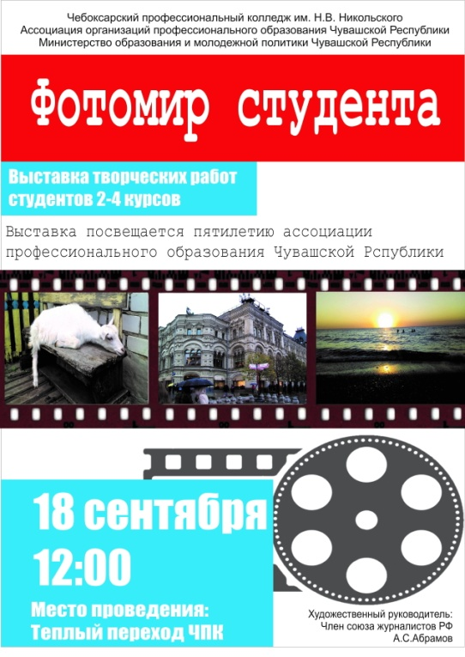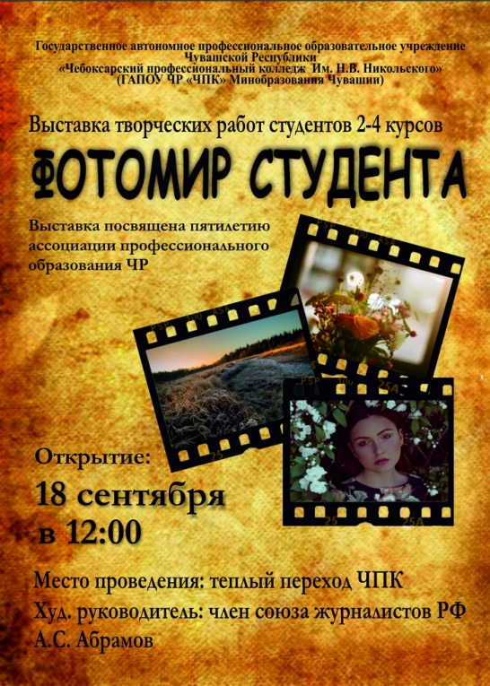

Рис.1, 2 – Образцы оформления афиши

– стихотворение по фотографии «Вот спешит к нам Дед Мороз!». Рифмованный текст представляется в формате Word, строфу оформить с соблюдением правил стихосложения. Предлагается выбрать один из пяти размеров стихосложения, представленных в приложении 2;
– фоторабота «Зимняя фантазия» представляется в формате JPEG. Фотография может быть выполнена в жанре пейзажа, анимализма, репортажной съемки.

4.3. Средняя возрастная группа: 5-8 классы
Для участия в викторине представляется:
– ответы на 1-7 вопросы на Word-файле;
– авторский агитационный плакат «Дорогие мои земляки», основной идеей которого является пропаганда видных земляков − организаторов производства, деятелей культуры, образования, журналистики. Критерии оценки: соответствие теме; оригинальность; содержательность; художественная ценность; качество исполнения. Плакаты необходимо представить в электронном виде в формате JPEG;
– стихотворение по фотографии «Дорогие мои Земляки». Рифмованный текст представляется в формате Word, строфу оформить с соблюдением правил стихосложения. Предлагается выбрать один из пяти размеров стихосложения, представленных в приложении 2;
– творческое задание. Сделать серию из 5 фотографий по теме «Ур-ра! У нас каникулы!!!». Уделить внимание на техническое качество и сюжетное содержании фотографии.

4.4. Старшая возрастная группа: 9-11 классы, студенты ПОО
Для участия в викторине представляется:
– ответы на 1-7 вопросы в формате Word;
– авторская афиша «Земляки вы мои, земляки», основной идеей которого является взаимоотношение людей. Критерии оценки: соответствие теме, оригинальность, содержательность, художественная ценность, качество исполнения. На афише должна быть авторская фотография, иллюстрация по теме «Известные люди нашего края», слоган другие элементы оформления афиши. Афишу необходимо представить в электронном виде в формате JPEG;
– стихотворение по фотографии «Новый год к нам мчится, скоро все случится». Рифмованный текст представляется в формате Word, строфу оформить с соблюдением правил стихосложения, представленных в приложении 2;
– фотофильм из 10 фотографий. Тема: «Однажды в 2022 году» (Показ средствами фотографии красоту родного края, встреча с ветеранами труда, школьные будни…).
Использовать элементы художественного произведения – завязку, кульминацию, развязку:
1. Завязка – это событие, которое является началом действия;
2. Кульминация – момент наивысшего напряжения в развитии сюжета;
3. Развязка – завершающая часть развития фотофильма.
Также в фото фильме должны присутствовать:
1. Вводная часть (Что? Где? Когда?)
2. Диалог авторов;
3. Подклише или авторский комментарий.

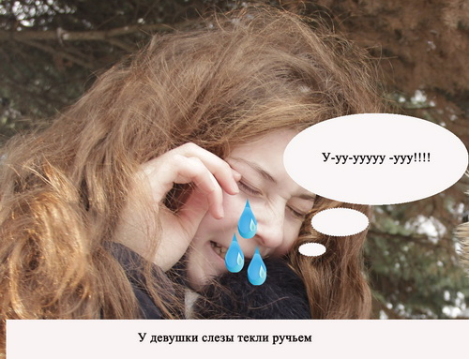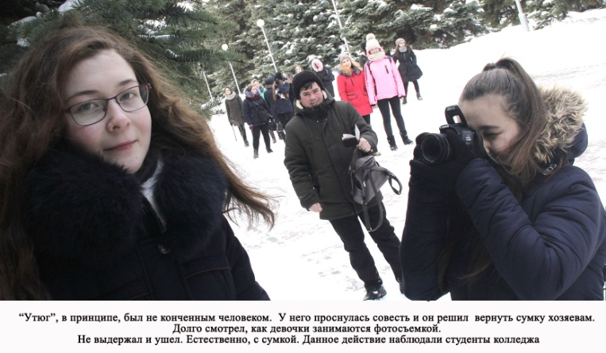
Рис.3, 4 – Образцы оформления афиши

4.5. Педагоги ДОУ, ООШ и СОШ
Для участия в викторине представляется:
– ответы на 1-6 вопросы в формате Word;
– сочинить текст новогоднего поздравления для руководителя театра сатиры, артиста, сценариста, режиссера, создателя полномасштабных чувашских кинокартин Виктора Петрова;
– плакат «Педагогика Добра», основной идеей которых является популяризация учительства. Критерии оценки: соответствие теме, оригинальность, содержательность, художественная ценность, качество исполнения. В работе использовать оригинальные, то есть авторские фотопроизведения. Плакат необходимо представить в формате JPEG;
– стихотворение по фотографии «Как здорово, что все мы здесь сегодня собрались». Рифмованный текст представляется в формате Word, строфу оформить с соблюдением правил стихосложения, представленных в приложении 2;
– творческое задание. Представить серию снимков из 5 фотографий «Школа. Дети. Каникулы». Выбор фото сюжетов произвольный. Работы могут быть выполнены в жанре репортажа, фотоотчета, фотоочерка или фотофильма.

5. Условия и сроки проведения викторины
Викторина проводится с 28 декабря 2021 г. по 4 февраля 2022 г.
Принимаются две заявки в двух форматах (Word, JPEG (JPG, PNG)).
Заявки и конкурсные работы направляются до 4 февраля 2022 г. на электронный адрес centravangard21@rchuv.ru. В теме письма необходимо указать «Фотоканикулы».
В случае большого объема работ и невозможности отправки почтой (технические неполадки) можно работы загрузить в сервисы для хранения данных (гугл диск, яндекс диск) и отправить ссылку на заявки и работы.

Материалы, направленные после завершения срока приема документов (начиная с 16.01 по московскому времени 4 февраля 2022 г.), не рассматриваются.

Оргкомитет может снимать номинации с викторины, если на них поступило менее трех заявок.

Фотографии, использующиеся в творческих работах должны быть сделаны самими участниками, то есть авторскими.

Апелляции по итогам викторины не принимаются.

Отправляя работу на викторину, участник автоматически соглашается со всеми пунктами данного Положения.

6. Подведение итогов и награждение

Подведение итогов викторины будет проходить до 11 февраля 2022 г.

Победители и призеры награждаются дипломами ГАУ ЧР ДО «Центр АВАНГАРД» Минобразования Чувашии.

В случае победы коллективной работы вручается один диплом.

Все участники получают электронный сертификат.

Оргкомитет викторины оставляет за собой право учреждать специальные призы.

Финансирование викторины осуществляется за счет ГАУ ЧР ДО «Центр АВАНГАРД» Минобразования Чувашии.

Итоги викторины размещаются на сайте Минобразования Чувашии, Центра АВАНГАРД и в социальной сетях.

7. Автор и составитель викторины

Автор викторины: Анатолий Абрамов, идеолог проекта, педагог, член Союза журналистов СССР с 1986 г.

Член оргкомитета: Светлана Разумова, автор учебников, учитель
МАОУ «СОШ №1» г. Чебоксары.

8. Контакты организаторов Конкурса
8 (8352) 45-61-30 – ГАУ ЧР ДО «Центр АВАНГАРД» Минобразования Чувашии, е-mail: centravangard21@rchuv.ru.

Приложение 1

Заявка на участие в республиканской дистанционной викторине
«Фотоканикулы: 2022 – Год выдающихся земляков»

Сведения об авторе
1. Фамилия, имя, отчество участника
2. Дата рождения (дд.мм.гггг)
3. Название авторского коллектива (при условии участия более одного человека)
4. Руководитель работы (при наличии)
5. Класс (ООШ, СОШ)
6. Курс (ПОО)
7. Серия и номер основного документа, удостоверяющего личность
8. Домашний адрес (район / город, село / деревня, улица, № дома / квартиры)
9. Название места учебы / работы
по примеру МБОУ «СОШ №1» г. Чебоксары
10. Курс / специальность
11.Телефон мобильный участника
12. Телефон мобильный руководителя
13. E-mail (для направления сертификатов)
Сведения о творческих работах:
1. Название фотографии, фотоплаката, фото афиши
2. Название стиха или строфы
3. Название фотофильма
Пояснение (аннотация) фотофильма (о смысле, обстоятельствах создания, о выборе темы и концепции работы)
Откуда вы узнали о викторине (возможно несколько вариантов ответа):
- от друзей/знакомых
- уже участвовал (а) в Конкурсе ранее
- из рассылки по e-mail
- прочитал (а) в соц.сетях
- узнал(а) через СМИ
- видел(а) плакаты Конкурса
- от регионального оргкомитета
- другое (указать)

С условиями викторины ознакомлен(ы) и согласен(ны). Как автор(ы), безвозмездно предоставляю(ем) Организатору викторины и привлеченным им опубликования её в теле- и радиопередачах, размещения на наружных информационных носителях на территории Российской Федерации, а также публикаций в средствах массовой информации, в том числе посвященных викторине в некоммерческих целях, для чего обязуюсь (емся) предоставить Организатору викторины свои работы.
В соответствии с Федеральным законом Российской Федерации от 27 июля 2006 г.N 152-ФЗ «О персональных данных» даю (ем)согласие Центру АВАНГАРД в течение 15 лет хранить, обрабатывать и использовать мои(наши) вышеперечисленные персональные данные для составления списков участников викторины, опубликования списков на сайте, создания и отправки наградных печатных презентационных /методических материалов викторины, предоставления в государственные органы власти для расчета статистики участия в викторине, организации участия в выставках и социальных рекламных кампаниях.

Подпись ______________ Дата подачи заявки ________________ 2022 г.
Приложение 2

Размеры стихосложений

1. Хорей.
Простой двусложный размер стихосложения. Ударения в нём приходятся на нечётные слоги (1, 3, 7 и т.д.):
Листья падают в саду…
В этот старый сад, бывало,
Ранним утром я уйду
И блуждаю, где попало. (И. Бунин)

2. Ямб.
Двусложный размер стихосложения, ударения падают на чётные слоги (2, 4, 6). Наиболее распространены 4-, 5-, и 6-стопный ямб. Например, «Евгений Онегин» написан четырёхстопным ямбом.
Так бей, не знай отдохновенья,
Пусть жила жизни глубока:
Алмаз горит издалека –
Дроби, мой гневный ямб, каменья! (А. Блок)

3. Дактиль.
Трёхсложный размер стихосложения. Ударения падают преимущественно на 1,4,7 и т.д. слоги, то есть трехдольная стопа о трех же слогах со словесным ударением на первом слоге. Наиболее распространены двустопный и четырёхстопный дактили.
Зеркало в зеркало, с трепетным лепетом,
Я при свечах навела;
В два ряда свет - и таинственным трепетом
Чудно горят зеркала. (А. Фет)

4. Амфибрахий.
Трёхсложный размер стихосложения. Ударения падают преимущественно на 2, 5, 8, 11 и т.д. слоги. Наиболее распространён четырёхстопный амфибрахий:
Я долее слушать безумца не мог,
Я поднял сверкающий меч,
Певцу подарил я кровавый цветок
В награду за дерзкую речь. (Н. Гумилёв)

5. Анапест.
Трёхсложный размер стихосложения. Ударения падают преимущественно на 3, 6, 9, 12 и т.д. слоги. Наиболее распространён трёхстопный анапест.
Мой любимый, мой князь, мой жених,
Ты печален в цветистом лугу.
Повиликой средь нив золотых
Завилась я на том берегу. (А. Блок)

